TRƯỜNG ĐẠI HỌC NGUYỄN TẤT THÀNH
KHOA CÔNG NGHỆ THÔNG TIN



TIỂU LUẬN
ĐỒ ÁN CHUYÊN NGÀNH TRÍ TUỆ NHÂN TẠO
Tên đề tài: XÂY DỰNG HỆ THỐNG PHÂN LOẠI TÌNH TRẠNG BỆNH LÁ

Giảng viên | : | ThS. Trần Châu Thanh Thiện
SV thực hiện | : | Ngô Tiến Văn
MSSV | : | 2200002492
Khóa | : | 2022
Ngành/Chuyên Ngành | : | Trí Tuệ Nhân Tạo

TRƯỜNG ĐẠI HỌC NGUYỄN TẤT THÀNH
KHOA CÔNG NGHỆ THÔNG TIN

TIỂU LUẬN
ĐỒ ÁN CHUYÊN NGÀNH TRÍ TUỆ NHÂN TẠO
Tên đề tài: XÂY DỰNG HỆ THỐNG PHÂN LOẠI TÌNH TRẠNG BỆNH LÁ

Giảng viên | : | ThS. Trần Châu Thanh Thiện
SV thực hiện | : | Ngô Tiến Văn
MSSV | : | 2200002492
Khóa | : | 2022
Ngành/Chuyên Ngành | : | Trí Tuệ Nhân Tạo

Tp HCM, tháng 08 năm 2025

LỜI MỞ ĐẦU
Trí tuệ nhân tạo (AI) đang ngày càng đóng vai trò quan trọng trong nhiều lĩnh vực của đời sống, đặc biệt là trong nông nghiệp thông minh. Với sự phát triển mạnh mẽ của các mô hình học sâu (deep learning), các hệ thống AI hiện đại có khả năng phân tích hình ảnh thực địa một cách nhanh chóng và chính xác, từ đó hỗ trợ người nông dân trong việc giám sát, chẩn đoán và phòng ngừa sâu bệnh cho cây trồng.
Một trong những vấn đề phổ biến và có ảnh hưởng trực tiếp đến năng suất cây trồng là bệnh lá khoai tây, đặc biệt là hai bệnh chính: Early blight (bệnh sớm) và Late blight (bệnh muộn). Việc nhận biết và phân loại chính xác tình trạng bệnh trên lá khoai tây bằng phương pháp thủ công không chỉ tốn thời gian mà còn dễ xảy ra sai sót do ảnh hưởng của điều kiện môi trường, ánh sáng hoặc kinh nghiệm của người quan sát. Vì vậy, việc xây dựng một hệ thống nhận diện và phân loại bệnh tự động dựa trên hình ảnh là một giải pháp thiết thực và cần thiết.
Đề tài “Phát triển hệ thống phân loại tình trạng bệnh lá khoai tây sử dụng YOLOv8” được thực hiện với mục tiêu xây dựng một mô hình AI có khả năng nhận diện và phân loại chính xác tình trạng lá khoai tây (bao gồm: khỏe mạnh, bệnh sớm, bệnh muộn) thông qua ảnh chụp. Mô hình sử dụng kiến trúc YOLOv8 – một trong những mô hình nhận diện đối tượng tiên tiến nhất hiện nay trong lĩnh vực thị giác máy tính (Computer Vision), nổi bật với tốc độ xử lý nhanh và khả năng phát hiện đối tượng nhỏ chính xác, phù hợp với đặc điểm phức tạp của bệnh trên lá.
Là sinh viên ngành Trí tuệ nhân tạo, việc thực hiện đề tài này không chỉ giúp vận dụng kiến thức về xử lý ảnh, huấn luyện mô hình và đánh giá hiệu suất, mà còn là cơ hội tiếp cận ứng dụng thực tiễn trong nông nghiệp – lĩnh vực thiết yếu nhưng còn ít được ứng dụng AI tại Việt Nam. Đề tài cũng góp phần thể hiện tinh thần liên ngành giữa công nghệ và nông nghiệp, mở ra hướng phát triển các sản phẩm AI phục vụ sản xuất nông nghiệp bền vững và thông minh.
Thông qua quá trình nghiên cứu và thực nghiệm, em kỳ vọng đề tài sẽ đem lại kết quả khả quan cả về mặt kỹ thuật lẫn thực tiễn, đồng thời khẳng định vai trò của AI trong việc hỗ trợ sản xuất nông nghiệp hiệu quả, chính xác và tiết kiệm tài nguyên.

LỜI CẢM ƠN

Kính thưa thầy Trần Châu Thanh Thiện
Trong hành trình hoàn thành đồ án này, em đã gặp không ít khó khăn do sự hạn chế về kiến thức và kinh nghiệm. Tuy nhiên, chính nhờ vào sự dìu dắt tận tình từ quý Thầy Cô, em đã có thể vượt qua những trở ngại và từng bước hoàn thiện đồ án này. Thầy không chỉ truyền đạt kiến thức, mà còn truyền cảm hứng, động viên em trong từng giai đoạn khó khăn nhất. Mặc dù bận rộn với nhiều công việc, Thầy Cô vẫn dành thời gian quý báu để hướng dẫn và chỉnh sửa những sai sót giúp em hoàn thành đồ án một cách tốt nhất. Đó là nguồn động lực to lớn giúp em có đủ tự tin và kiên nhẫn để hoàn thành nhiệm vụ quan trọng này.
Nhờ sự tận tâm ấy, em không chỉ tích lũy được kiến thức mà còn học hỏi được những bài học quý giá về cách làm việc nghiêm túc, trách nhiệm và sáng tạo. Với lòng biết ơn sâu sắc nhất, em xin gửi lời tri ân chân thành đến Ban Giám hiệu và toàn thể quý Thầy Cô của trường Đại học Nguyễn Tất Thành. Đặc biệt, em muốn gửi lời cảm ơn chân thành tới các Thầy Cô của khoa Công nghệ Thông tin, chuyên ngành Trí tuệ Nhân tạo, những người đã đồng hành cùng em trong suốt thời gian học tập. Sự nhiệt huyết và tận tụy của Thầy Trần Châu Thanh Thiện người đã trực tiếp hướng dẫn em hoàn thành đồ án này, nó đã trở thành nguồn sức mạnh to lớn, giúp em vượt qua những thử thách khó khăn nhất.
Mặc dù em đã cố gắng hết sức trong việc nghiên cứu, phân tích, và trình bày đồ án này, chắc chắn vẫn còn những hạn chế và khuyết điểm. Vì vậy, em rất mong nhận được sự đóng góp và góp ý từ quý thầy cô để làm cho đồ án cơ sở này trở nên hoàn hảo hơn.
Một lần nữa, chúng em xin chân thành cảm ơn sự hướng dẫn và hỗ trợ của quý thầy/ cô.

TRƯỜNG ĐẠI HỌC NGUYỄN TẤT THÀNH  TRUNG TÂM KHẢO THÍ | KỲ THI KẾT THÚC HỌC PHẦN  HỌC KỲ …1… NĂM HỌC 2024.-.2025

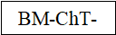PHIẾU CHẤM THI TIỂU LUẬN
Môn thi: Đồ án chuyên ngành trí tuệ nhân tạo Lớp học phần: 22DTH3C
Nhóm sinh viên thực hiện :1
1. Ngô Tiến Văn Tham gia đóng góp: 100%

Ngày thi: Phòng thi: L.
Đề tài tiểu luận/báo cáo của sinh viên :Xây dựng hệ thống phân loại tình trạng bệnh lá
Phần đánh giá của giảng viên (căn cứ trên thang rubrics của môn học):
Tiêu chí (theo CĐR HP) | Đánh giá của GV |  | Điểm tối đa | Điểm đạt được
Trình bày báo cáo | . |  | 1
Cấu trúc của báo cáo |  |  | 1
Nội dung
Các nội dung thành phần |  |  | 5
Lập luận |  |  | 2
Kết luận |  |  | 1
TỔNG ĐIỂM |  |  | 10
Giảng viên chấm thi
(ký, ghi rõ họ tên)

ThS. Trần Châu Thanh Thiện

MỤC LỤC
LỜI MỞ ĐẦU 1
LỜI CẢM ƠN 2
PHIẾU CHẤM THI TIỂU LUẬN 3
MỤC LỤC 4
DANH MỤC HÌNH 4
CHƯƠNG 1: CƠ SỞ LÝ THUYẾT 6
1. Tổng quan đề tài 6
2. Mục tiêu đề tài 7
3.Tổng quan về Computer Vision 8
4. Tổng quan về Deep Learning 8
CHƯƠNG 2: CƠ SỞ THỰC TIỄN 12
1. Dữ liệu đầu vào 12
2. Convolutional Neural Network (CNN) 14
2.1 . Giới thiệu chung về CNN 14
2.2 Kiến trúc của một mạng neural tích chập 15
2.3. Các thành phần của CNN 16
3. Kiến trúc bài toán và ý tưởng 17
3.1. Kiến trúc Yolov8 17
3.2. Ý tưởng sử dụng YOLOv8 trong phân loại bệnh lá khoai tây 18
CHƯƠNG 3: PHÂN TÍCH VÀ THIẾT KẾ HỆ THỐNG 20
1. Xác định yêu cầu 20
1.1.Yêu cầu bài toán 20
1.2. Yêu cầu phi chức năng 20
2. Phát biểu bài toán 21
3. Triển khai mô hình 22
4. Đánh giá mô hình 24
5. Dự đoán ảnh mới 25
6.Triển khai giao diện người dùng bằng streamlit 26
7.Xây dựng trang web 28
8.Kết quả 29
CHƯƠNG 4: KẾT LUẬN 32
TÀI LIỆU THAM KHẢO 33

DANH MỤC HÌNH
Hình 1: Kiến trúc mạng nơ-ron 9
Hình 2: Lan truyền thuận 10
Hình 3: Cấu trúc tệp ảnh 13
Hình 4: số lượng ảnh trong các tệp 13
Hình 5:File data 14
Hình 6: Cấu trúc CNN 15
Hình 7 : Ảnh ma trận 16
Hình 8:Kiến trúc của YOLO 17
Hình 9: Kết quả nhận diện bệnh lá khoai tây 19
Hình 10:Kiểm tra hình ảnh 21
Hình 11: Huấn luyện mô hình 22
Hình 12: Quá trình train 22
Hình 13: Ma trận nhầm lẫn 23
Hình 14: Đánh giá mô hình 24
Hình 15: Cấu trúc tệp khi lưu ảnh 25
Hình 16: Model dự đoán 26
Hình 17: Cấu trúc triển khai streamlit 27
Hình 18: Mã nguồn tệp app.py 28
Hình 19: Giao diện web 29
Hình 20: Giao diện đưa ảnh gốc 30
Hình 21: Giao diện hiển thị kết quả 31

CHƯƠNG 1: CƠ SỞ LÝ THUYẾT

1. Tổng quan đề tài
Trong bối cảnh nông nghiệp hiện đại đang hướng tới các mô hình sản xuất bền vững và ứng dụng công nghệ cao, Trí tuệ nhân tạo (AI) đóng vai trò ngày càng quan trọng trong việc hỗ trợ giám sát và chăm sóc cây trồng. Việc ứng dụng AI, đặc biệt là các mô hình học sâu (deep learning), vào phân tích hình ảnh thực địa đang mở ra hướng tiếp cận mới, giúp người nông dân phát hiện sâu bệnh nhanh chóng, chính xác và tiết kiệm thời gian hơn so với phương pháp truyền thống.
Khoai tây là một trong những loại cây lương thực quan trọng trên thế giới và tại Việt Nam. Tuy nhiên, khoai tây thường xuyên đối mặt với các loại bệnh trên lá ảnh hưởng đến năng suất của củ, điển hình là bệnh sớm (Early blight) và bệnh muộn (Late blight). Những bệnh này không chỉ làm giảm năng suất mà còn ảnh hưởng đến chất lượng sản phẩm, gây thiệt hại kinh tế đáng kể nếu không được phát hiện và xử lý kịp thời. Trong khi đó, việc phân loại và nhận diện tình trạng bệnh bằng mắt thường phụ thuộc nhiều vào kinh nghiệm, điều kiện ánh sáng và thời gian quan sát, dễ dẫn đến sai sót hoặc chẩn đoán sai bệnh.
Xuất phát từ thực tiễn đó, đề tài “Xây dựng hệ thống phân loại tình trạng bệnh lá khoai tây sử dụng YOLOv8” được đề xuất nhằm nghiên cứu và ứng dụng mô hình học sâu hiện đại để giải quyết bài toán nhận diện bệnh từ ảnh chụp lá cây. YOLOv8 – một trong những mô hình nhận diện đối tượng tiên tiến trong lĩnh vực thị giác máy tính – được lựa chọn nhờ ưu điểm vượt trội về tốc độ xử lý và độ chính xác cao, đặc biệt phù hợp với các ứng dụng phát hiện đối tượng nhỏ và phức tạp như tổn thương trên lá cây.
Hệ thống không nhằm thay thế hoàn toàn người nông dân hoặc kỹ thuật viên nông nghiệp, mà đóng vai trò như một công cụ hỗ trợ đắc lực trong việc phân loại nhanh, chính xác tình trạng bệnh, từ đó giúp người trồng có phương án xử lý kịp thời và hiệu quả. Đề tài cũng góp phần khẳng định tính khả thi của việc ứng dụng AI trong nông nghiệp, góp phần vào mục tiêu phát triển nông nghiệp thông minh, hiệu quả và bền vững tại Việt Nam.

2. Mục tiêu đề tài
Trong những năm gần đây, sự phát triển vượt bậc của lĩnh vực học sâu (Deep Learning) và thị giác máy tính (Computer Vision) đã mở ra nhiều hướng ứng dụng mới trong nông nghiệp thông minh, đặc biệt là trong việc giám sát và đánh giá tình trạng sức khỏe cây trồng thông qua hình ảnh. Các mô hình mạng nơ-ron tích chập (CNN) đã chứng minh hiệu quả rõ rệt trong việc nhận diện các đặc trưng phức tạp trên ảnh lá cây, từ đó hỗ trợ nông dân và kỹ thuật viên phát hiện, phân loại và xử lý sâu bệnh một cách chính xác và kịp thời.
Một trong những nguồn dữ liệu có ảnh hưởng lớn trong lĩnh vực này là bộ dữ liệu PlantVillage, bao gồm hàng chục nghìn ảnh lá cây (bị bệnh và khỏe mạnh), được chú thích rõ ràng theo từng loại bệnh và cây trồng. Trên cơ sở đó, nhiều mô hình học sâu như ResNet, VGGNet, DenseNet hay EfficientNet đã được áp dụng để phân loại bệnh lá khoai tây, đặc biệt là hai loại bệnh phổ biến và nguy hiểm: Early blight (bệnh sớm) và Late blight (bệnh muộn). Các kết quả nghiên cứu cho thấy các mô hình có thể đạt độ chính xác trên 95%, khẳng định tiềm năng to lớn của AI trong lĩnh vực bảo vệ thực vật.
Bên cạnh hướng tiếp cận phân loại toàn ảnh, các kỹ thuật nhận diện đối tượng (object detection) đang ngày càng được ưu tiên do khả năng phát hiện chính xác vị trí vết bệnh trên lá. Trong số đó, dòng mô hình YOLO (You Only Look Once) được đánh giá cao nhờ tốc độ xử lý nhanh, độ chính xác tốt và khả năng phát hiện các đối tượng nhỏ – rất phù hợp với đặc điểm vết bệnh trong nông nghiệp. Gần đây, các phiên bản YOLOv5 đã được ứng dụng vào việc phát hiện bệnh trên lá cà chua, khoai tây, lúa,... và cho kết quả rất khả quanTuy nhiên, YOLOv8 – phiên bản mới nhất với nhiều cải tiến vượt trội về kiến trúc và hiệu suất – vẫn còn tương đối mới và ít được khai thác trong các nghiên cứu liên quan đến bệnh cây. Việc ứng dụng YOLOv8 vào nhận diện bệnh lá khoai tây trong đề tài này không chỉ mang tính cập nhật về công nghệ, mà còn có ý nghĩa thực tiễn trong bối cảnh nông nghiệp Việt Nam – nơi chất lượng ảnh, điều kiện ánh sáng và đặc điểm cây trồng có thể khác biệt đáng kể so với các bộ dữ liệu tiêu chuẩn quốc tế.Xuất phát từ đó, mục tiêu của đề tài là xây dựng một hệ thống AI sử dụng YOLOv8 để phân loại ba tình trạng bệnh lá khoai tây gồm: Early blight (bệnh sớm), Late blight (bệnh muộn), và Healthy (không bệnh); đồng thời phát hiện và khoanh vùng chính xác vị trí vết bệnh trên ảnh lá nhằm hỗ trợ người dùng xác định loại bệnh và đưa ra phương án xử lý phù hợp. Bên cạnh đó, hệ thống sẽ được đánh giá hiệu quả qua các chỉ số như mAP50, mAP50-95, tốc độ xử lý trên mỗi ảnh,… nhằm kiểm chứng khả năng ứng dụng thực tế trong mô hình nông nghiệp thông minh.

3.Tổng quan về Computer Vision

Computer Vision (Thị giác máy tính) là một nhánh quan trọng của Trí tuệ nhân tạo (AI), tập trung vào việc phát triển các thuật toán và hệ thống giúp máy tính có thể "nhìn thấy", hiểu và phân tích nội dung của hình ảnh hoặc video tương tự như con người. Mục tiêu của Computer Vision là trích xuất thông tin có ý nghĩa từ dữ liệu hình ảnh để phục vụ cho các quyết định tự động hoặc hỗ trợ con người.

Với sự phát triển nhanh chóng của học sâu (Deep Learning), đặc biệt là các mạng nơ-ron tích chập (CNN – Convolutional Neural Networks), lĩnh vực này đã đạt được những bước tiến vượt bậc. Các mô hình hiện đại không chỉ giúp nhận diện khuôn mặt, phân loại ảnh hay phát hiện vật thể, mà còn được ứng dụng rộng rãi trong nông nghiệp thông minh, như phát hiện sâu bệnh, đánh giá chất lượng nông sản, hay theo dõi sinh trưởng của cây trồng.

Trong bối cảnh nông nghiệp, Computer Vision kết hợp với Deep Learning đang ngày càng chứng minh vai trò thiết thực trong việc giám sát và bảo vệ cây trồng. Đặc biệt, đối với các loại cây như khoai tây – nơi các bệnh lá như Early blight (bệnh sớm) và Late blight (bệnh muộn) có thể gây thiệt hại nghiêm trọng – thì khả năng phát hiện sớm và phân loại đúng loại bệnh là rất quan trọng để giảm thiểu rủi ro và tăng năng suất.

Các mô hình nhận diện đối tượng hiện đại như YOLO (You Only Look Once) đã được chứng minh có hiệu quả cao trong việc phát hiện các vùng bệnh cụ thể trên lá cây trong thời gian rất ngắn. YOLO không chỉ phân loại ảnh mà còn có thể xác định chính xác vị trí vết bệnh, hỗ trợ người trồng cây nhanh chóng khoanh vùng và đưa ra biện pháp xử lý phù hợp.

Đề tài “Xây dựng hệ thống phân loại tình trạng bệnh lá khoai tây" sử dụng YOLOv8 chính là một ứng dụng trực tiếp của Computer Vision trong nông nghiệp. Thị giác máy tính đóng vai trò nền tảng cốt lõi, kết hợp với khả năng học sâu của mô hình YOLOv8 để tạo ra một hệ thống có thể hoạt động chính xác, nhanh chóng và hiệu quả trong điều kiện thực tế tại Việt Nam.

4. Tổng quan về Deep Learning
Deep Learning (học sâu) là một nhánh của Machine Learning (học máy), mà bản thân học máy là một lĩnh vực cốt lõi trong trí tuệ nhân tạo (AI). Nếu như học máy truyền thống sử dụng các thuật toán và kỹ thuật thống kê để học từ dữ liệu, thì Deep Learning dựa vào mô hình mạng nơ-ron nhân tạo nhiều lớp (deep neural networks) để tự động trích xuất đặc trưng và học các biểu diễn dữ liệu phức tạp.
Điểm đặc biệt của Deep Learning là khả năng xử lý dữ liệu đầu vào phi cấu trúc như hình ảnh, âm thanh, video và ngôn ngữ tự nhiên. Nhờ vào tiến bộ trong phần cứng (GPU, TPU), dữ liệu lớn (big data), và các kỹ thuật tối ưu hóa, Deep Learning đã đạt được những thành tựu vượt bậc trong nhiều lĩnh vực như thị giác máy tính (computer vision), xử lý ngôn ngữ tự nhiên (NLP), y học, tài chính và thậm chí trong nghệ thuật.
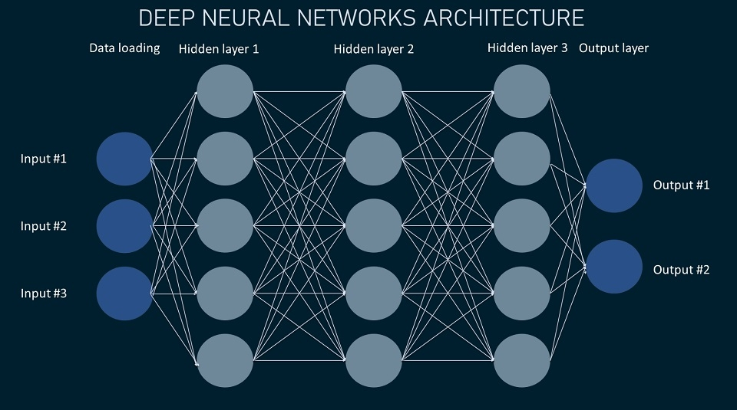
Hình 1: Kiến trúc mạng nơ-ron
Mạng nơ-ron trong Deep Learning được xây dựng từ nhiều lớp, gọi là layer. Số lượng layer càng nhiều, mạng càng "sâu". Các layer được liên kết với nhau thông qua các kết nối nơ-ron và trọng số tương ứng. Mỗi nơ-ron trong mạng có một hàm kích hoạt, chịu trách nhiệm xử lý đầu vào và tạo ra đầu ra. Hàm kích hoạt giúp chuẩn hoá đầu ra của mỗi nơ-ron.
Trong quá trình xây dựng một mô hình học sâu (Deep Learning), một trong những nguyên lý cốt lõi là cơ chế lan truyền thuận (feedforward). Đây là bước đầu tiên trong chuỗi xử lý của một mạng nơ-ron nhân tạo. Dữ liệu đầu vào được truyền qua từng lớp (layer) của mạng theo chiều từ lớp đầu vào đến lớp đầu ra. Ở mỗi lớp, các nơ-ron sẽ tiếp nhận tín hiệu đầu vào, áp dụng trọng số (weights) và tính toán đầu ra thông qua một hàm kích hoạt phi tuyến như ReLU, sigmoid hoặc tanh. Quá trình lan truyền này không có bất kỳ vòng lặp nào, đảm bảo rằng thông tin chỉ di chuyển theo một hướng duy nhất – từ đầu vào đến đầu ra – tạo nên một kiến trúc đơn giản nhưng hiệu quả.
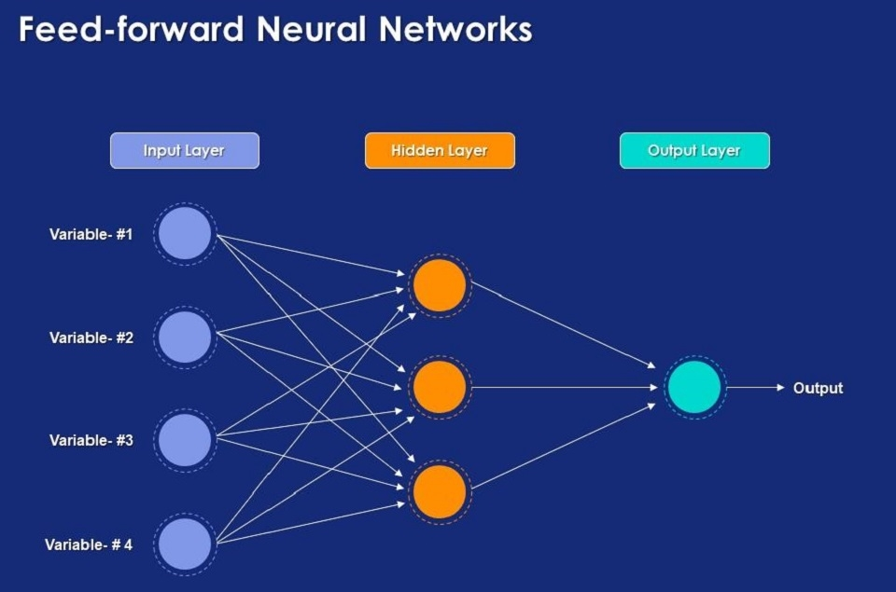
Hình 2: Lan truyền thuận
Sau bước lan truyền thuận, hệ thống sẽ bước vào giai đoạn quan trọng nhất: huấn luyện mô hình. Huấn luyện là quá trình tinh chỉnh các trọng số của mạng nơ-ron sao cho mô hình có thể đưa ra dự đoán chính xác nhất trên dữ liệu chưa từng thấy trước đó. Để làm được điều này, trước hết cần định nghĩa một hàm mất mát (loss function), chẳng hạn như MSE (Mean Squared Error) trong các bài toán hồi quy hoặc cross-entropy trong phân loại. Hàm mất mát này đóng vai trò đo lường sự khác biệt giữa kết quả mô hình dự đoán và giá trị thực tế.
Khi mô hình dự đoán sai, sai số này sẽ được tính toán và lan truyền ngược lại qua mạng thông qua thuật toán lan truyền ngược (backpropagation). Thuật toán này đóng vai trò như một người hướng dẫn, chỉ ra những sai lệch tại đầu ra và đưa thông tin lỗi này về lại các lớp trước đó. Dựa trên độ lỗi của từng trọng số, hệ thống sẽ quyết định nên tăng hay giảm các trọng số bao nhiêu để cải thiện chất lượng dự đoán trong vòng huấn luyện tiếp theo.
Quá trình cập nhật trọng số được thực hiện thông qua các thuật toán tối ưu hóa, phổ biến nhất là Gradient Descent và các biến thể của nó như Stochastic Gradient Descent, Adam hay RMSProp. Các thuật toán này liên tục điều chỉnh các trọng số nhỏ dần theo hướng giảm giá trị hàm mất mát, giống như việc một người đang từ từ leo xuống một ngọn đồi để tìm điểm thấp nhất – vị trí mà mô hình đưa ra được dự đoán chính xác nhất. Việc cập nhật trọng số diễn ra trong mỗi epoch – một vòng huấn luyện toàn bộ dữ liệu – và được lặp lại cho đến khi mô hình hội tụ hoặc đạt hiệu suất mong muốn.
Khi quá trình huấn luyện hoàn tất, mô hình bước vào giai đoạn dự đoán. Lúc này, các trọng số đã được học sẽ được cố định. Mỗi khi có dữ liệu mới, mô hình sẽ sử dụng trọng số đã học để thực hiện lan truyền thuận một lần nữa và đưa ra đầu ra dự đoán tương ứng. Đây là bước mà mô hình thể hiện hiệu quả của toàn bộ quá trình học trước đó, và cũng là mục tiêu cuối cùng của việc xây dựng mô hình học sâu – khả năng dự đoán chính xác trên dữ liệu chưa từng gặp.
Tuy nhiên, Deep Learning không phải là một kỹ thuật dễ dàng tiếp cận. Để huấn luyện được một mô hình hiệu quả, cần một lượng lớn dữ liệu cũng như phần cứng mạnh mẽ để xử lý các phép toán ma trận khổng lồ trong các mạng nơ-ron nhiều lớp. Việc huấn luyện một mô hình có thể kéo dài từ vài giờ, vài ngày đến thậm chí hàng tháng, phụ thuộc vào độ lớn của mô hình, độ phức tạp của dữ liệu và khả năng tính toán của hệ thống phần cứng. GPU (Graphic Processing Unit) và TPU (Tensor Processing Unit) thường được sử dụng để tăng tốc quá trình huấn luyện, giúp rút ngắn thời gian và đạt được hiệu suất tốt hơn.
Tổng thể, quy trình học sâu là một sự kết hợp chặt chẽ giữa lý thuyết toán học, kỹ thuật lập trình và khả năng tính toán hiệu suất cao. Từ việc truyền dữ liệu theo chiều thuận, đo sai số, lan truyền ngược lỗi, cập nhật trọng số cho đến dự đoán đầu ra – tất cả tạo nên một hệ thống tự học vô cùng mạnh mẽ, đang thay đổi căn bản cách con người giải quyết các bài toán trong thế giới thực.

CHƯƠNG 2: CƠ SỞ THỰC TIỄN

1. Dữ liệu đầu vào
Để huấn luyện và đánh giá mô hình phân loại tình trạng bệnh lá khoai tây bằng YOLOv8, hệ thống sử dụng tập dữ liệu hình ảnh từ nền tảng Kaggle– một trong những kho dữ liệu mã nguồn mở phổ biến và tiện lợi trong cộng đồng thị giác máy tính. Cụ thể, tập dữ liệu được xây dựng từ các ảnh lá khoai tây mang ba tình trạng rõ ràng: Early Blight (bệnh sớm), Late Blight (bệnh muộn) và Healthy (không bệnh). Đây đều là những tình trạng phổ biến ảnh hưởng trực tiếp đến sinh trưởng và năng suất cây khoai tây.
Tập dữ liệu sau khi thu thập được gắn nhãn thủ công và chuyển đổi sang định dạng YOLO – bao gồm các ảnh màu (RGB) cùng với các file annotation chứa tọa độ bounding box và nhãn lớp tương ứng. Định dạng YOLO giúp mô hình không chỉ học được loại bệnh mà còn xác định vị trí vết bệnh cụ thể trên lá cây, phục vụ tốt cho cả bài toán phân loại và nhận diện đối tượng.
Trong tổng số khoảng 3.700 ảnh, dữ liệu được chia thành ba phần theo tỷ lệ:
+Tập huấn luyện (Train): 88% (3.240 ảnh)
+Tập kiểm tra (Validation): 6% (232 ảnh)
+Tập kiểm định (Test): 6% (229 ảnh)
Tỷ lệ này được lựa chọn để đảm bảo mô hình có đủ dữ liệu để học, đồng thời vẫn có đủ ảnh để đánh giá khách quan hiệu suất mô hình sau huấn luyện. Việc dành phần lớn ảnh cho tập huấn luyện cũng phù hợp với bài toán có độ phức tạp cao như phát hiện và phân loại vùng bệnh nhỏ, dễ bị che khuất hoặc lẫn với nền lá.
Ảnh trong tập dữ liệu có độ phân giải cao, được chụp từ nhiều góc độ và điều kiện ánh sáng khác nhau, phản ánh tương đối chân thực các tình huống thực tế trong canh tác nông nghiệp. Đặc biệt, sự đa dạng giữa các tình trạng bệnh (vết đốm, mảng hư tổn, thay đổi màu sắc) là thách thức nhưng đồng thời cũng là cơ hội để mô hình học sâu học được các đặc trưng bệnh lý quan trọng.
Bên cạnh đó, việc sử dụng annotation chính xác dưới dạng bounding box giúp mô hình YOLOv8 nhận diện được vị trí vùng bệnh cụ thể trên từng chiếc lá, thay vì chỉ phân loại toàn bộ ảnh. Điều này mang lại hiệu quả thực tiễn cao hơn trong việc hỗ trợ nông dân xử lý bệnh đúng chỗ, đúng loại.
Việc có sẵn một tập dữ liệu chất lượng, đa dạng và được gắn nhãn bài bản là một lợi thế rất lớn khi huấn luyện các mô hình Deep Learning, nhất là trong bối cảnh nông nghiệp đang dần chuyển mình sang hướng nông nghiệp thông minh (Smart Farming). Với sự hỗ trợ từ các nền tảng như Roboflow, quy trình xử lý dữ liệu, gắn nhãn và chuẩn hóa định dạng trở nên thuận tiện, nhanh chóng, giúp rút ngắn đáng kể thời gian triển khai và thử nghiệm mô hình.
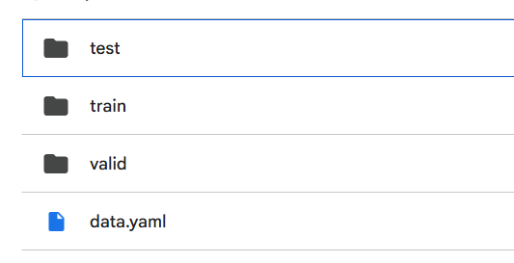
Hình 3: Cấu trúc tệp dữ liệu
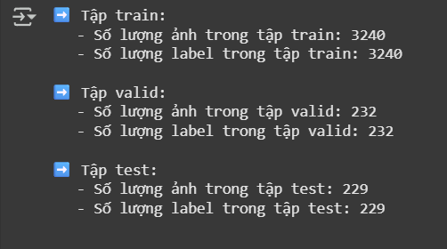
Hình 4: số lượng ảnh và nhãn trong các tệp

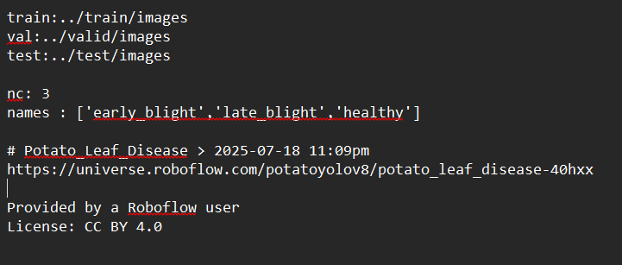
Hình 5:File data

2. Convolutional Neural Network (CNN)

2.1 . Giới thiệu chung về CNN
Convolutional Neural Network (CNN) – hay còn gọi là Mạng nơ-ron tích chập – là một trong những kiến trúc chủ đạo của học sâu (deep learning), đặc biệt nổi bật trong lĩnh vực thị giác máy tính (Computer Vision). CNN được thiết kế chuyên biệt để xử lý dữ liệu hình ảnh và đã tạo nên những bước đột phá trong nhiều ứng dụng thực tiễn như: nhận diện khuôn mặt, nhận dạng chữ viết tay, phát hiện vật thể, chẩn đoán y học từ ảnh X-quang, và gần đây là giám sát cây trồng bằng ảnh lá.
Điểm mạnh nổi bật của CNN so với các mạng neural truyền thống (như mạng MLP – Multi-Layer Perceptron) là khả năng tự động học và trích xuất các đặc trưng quan trọng từ ảnh gốc, thay vì dựa vào các đặc trưng thủ công do con người thiết kế như trước đây. Điều này cực kỳ hữu ích với dữ liệu ảnh nông nghiệp , nơi các biểu hiện bệnh thường rất phức tạp và thay đổi theo giai đoạn bệnh, điều kiện ánh sáng hay môi trường trồng trọt.
Cơ chế hoạt động của CNN dựa trên các lớp tích chập (convolutional layers), giúp phát hiện các đặc trưng như mép lá, đốm bệnh, vết cháy, sự đổi màu,ở nhiều mức độ khác nhau, từ đơn giản đến phức tạp. Kết hợp với các lớp phi tuyến, lớp pooling (gộp), và lớp fully connected (kết nối đầy đủ), mạng CNN có khả năng hiểu và phân loại ảnh lá cây với độ chính xác cao, ngay cả trong những trường hợp khó phân biệt bằng mắt thường.
CNN đóng vai trò quan trọng trong quá trình phát hiện và phân loại tình trạng lá khoai tây. Thông qua mô hình YOLOv8,xây dựng dựa trên các nguyên lý CNN hiện đại,hệ thống có thể vừa xác định được loại bệnh, vừa khoanh vùng chính xác các khu vực bị ảnh hưởng trên lá cây.

2.2 Kiến trúc của một mạng neural tích chập
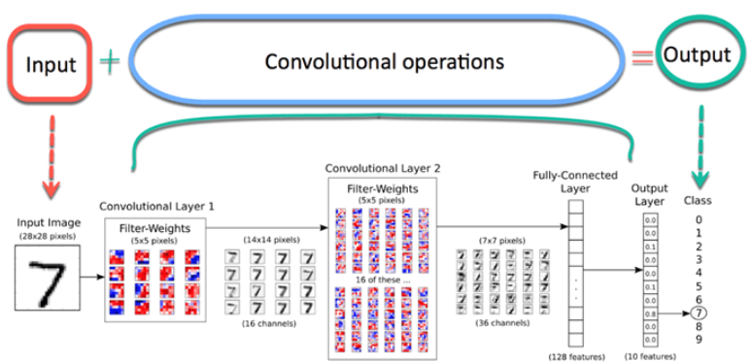
Hình 6: Cấu trúc CNN
Trước hết, một hình ảnh được truyền vào mạng: Đây được gọi là hình ảnh đầu vào. Sau đó, hình ảnh đầu vào này trải qua vô số bước: Đây là phần phức tạp của mạng. Cuối cùng, mạng neural có thể dự đoán chữ số trên hình ảnh.
Hình ảnh bao gồm một mảng pixel với chiều cao và chiều rộng. Ảnh thang độ xám chỉ có một kênh màu trong khi ảnh màu có ba kênh màu (Red, Green và Blue). Một kênh được xếp chồng lên nhau. Trong bài này, chúng ta sẽ sử dụng ảnh thang độ xám chỉ với một kênh màu. Mỗi pixel có giá trị từ 0 đến 255 để phản ánh cường độ của màu. Ví dụ: pixel bằng 0 sẽ hiển thị màu trắng trong khi pixel có giá trị gần 255 sẽ tối hơn.
Hãy xem một hình ảnh được lưu trữ trong tập dữ liệu MNIST. Hình dưới đây cho thấy cách biểu diễn hình bên trái ở dạng ma trận. Lưu ý rằng, ma trận ban đầu đã được chuẩn hóa để nằm trong khoảng từ 0 đến 1. Đối với màu tối hơn, giá trị trong ma trận là khoảng 0,9 trong khi các pixel màu trắng có giá trị bằng 0.

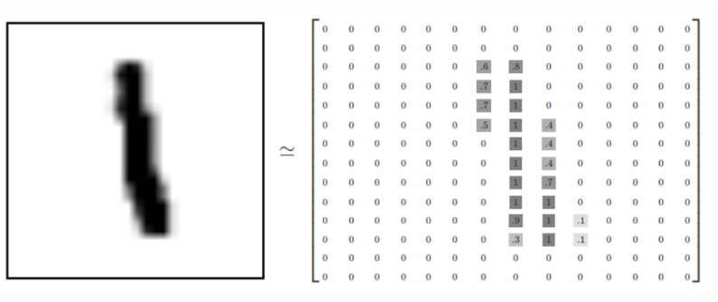
Hình 7 : Ảnh ma trận
Thành phần quan trọng nhất trong mô hình là layers chập. Phần này nhằm mục đích giảm kích thước của hình ảnh để tính toán trọng số nhanh hơn và cải thiện tính tổng quát của nó.
Trong phần convolutional , mạng giữ các đặc trưng thiết yếu của hình ảnh và loại trừ nhiễu không liên quan. Ví dụ: mô hình đang học cách nhận ra một con voi từ một bức ảnh với một ngọn núi ở background. Nếu ta sử dụng mạng neural truyền thống, mô hình sẽ chỉ định trọng số cho tất cả các pixel, bao gồm cả những pixel từ núi không cần thiết và có thể gây hiểu nhầm cho mạng.
Thay vào đó, một convolutional neural network sẽ sử dụng một kỹ thuật toán học để chỉ trích xuất các pixel phù hợp nhất. Phép toán này được gọi là phép chập. Kỹ thuật này cho phép mạng tìm hiểu các đặc trưng ngày càng phức tạp ở mỗi layer. Phép chập chia ma trận thành các phần nhỏ để tìm hiểu hầu hết các yếu tố cần thiết trong mỗi phần.

2.3. Các thành phần của CNN
Một mạng CNN thông thường gồm nhiều tầng nối tiếp nhau, mỗi tầng thực hiện một nhiệm vụ cụ thể để chuyển đổi và trích xuất thông tin từ ảnh đầu vào. Các tầng này hoạt động phối hợp như một dây chuyền phân tích thông tin, từ đó giúp mạng học được những đặc trưng có ý nghĩa.
Tầng tích chập (Convolutional Layer) là thành phần cơ bản của mạng CNN. Tầng này sử dụng các bộ lọc (filter) có kích thước nhỏ như 3x3 hoặc 5x5 để quét qua ảnh đầu vào. Mỗi bộ lọc sẽ học được một kiểu đặc trưng nhất định như đường biên, góc cạnh hay họa tiết. Kết quả của quá trình này là một bản đồ đặc trưng (feature map) phản ánh mức độ xuất hiện của đặc trưng đó trên ảnh.
Sau tầng tích chập là hàm kích hoạt phi tuyến – phổ biến nhất là ReLU (Rectified Linear Unit), giúp mạng có khả năng học các mối quan hệ phi tuyến tính trong dữ liệu. Hàm này giữ lại các giá trị dương và loại bỏ các giá trị âm, từ đó tạo ra các feature map phi tuyến.
Tiếp theo là tầng gộp (Pooling Layer), thường sử dụng kỹ thuật Max Pooling. Tầng này làm giảm kích thước của dữ liệu đầu ra từ tầng chập, giảm số lượng tham số, tăng tốc độ huấn luyện, đồng thời giữ lại thông tin quan trọng. Nhờ cơ chế này, CNN có thể học được các đặc trưng cốt lõi của ảnh mà không bị ảnh hưởng bởi nhiễu hoặc biến đổi nhỏ trong dữ liệu.
Cuối cùng là tầng kết nối đầy đủ (Fully Connected Layer - FC). Đây là nơi mà toàn bộ đặc trưng đã được trích xuất sẽ được làm phẳng (flatten) và đưa vào một hoặc nhiều tầng mạng truyền thống. Tầng cuối cùng thường sử dụng hàm softmax để phân loại dữ liệu thành các nhãn cụ thể.

3. Kiến trúc bài toán và ý tưởng

3.1. Kiến trúc Yolov8
Kiến trúc của YOLOv8 được chia thành ba phần chính: Backbone, Neck, và Head. Mỗi phần đều có vai trò quan trọng trong việc tối ưu hóa quá trình phát hiện đối tượng:
Backbone: Đây là phần chịu trách nhiệm trích xuất đặc trưng (feature extraction) từ ảnh đầu vào. YOLOv8 sử dụng các mạng CNN mạnh mẽ như CSPDarknet và các biến thể của EfficientNet. Các mạng này giúp mô hình học được các đặc trưng quan trọng trong ảnh, từ đó phát hiện được các đối tượng trong ảnh một cách hiệu quả.
Neck: Phần Neck của YOLOv8 giúp kết hợp các đặc trưng từ nhiều cấp độ khác nhau của ảnh, sử dụng các kiến trúc như FPN (Feature Pyramid Network) và PANet (Path Aggregation Network). Điều này giúp mô hình phát hiện các đối tượng ở nhiều kích thước khác nhau, từ các vật thể nhỏ đến lớn, và từ đó cải thiện khả năng phát hiện chính xác.
Head: Phần Head của mô hình là nơi mô hình đưa ra các dự đoán cuối cùng. Trong YOLOv8, phần Head sử dụng phương pháp anchor-free detection thay vì các anchor boxes như trong các phiên bản trước của YOLO. Điều này giúp giảm sự phụ thuộc vào việc chọn lựa và điều chỉnh các anchor box cố định, cải thiện hiệu suất mô hình.
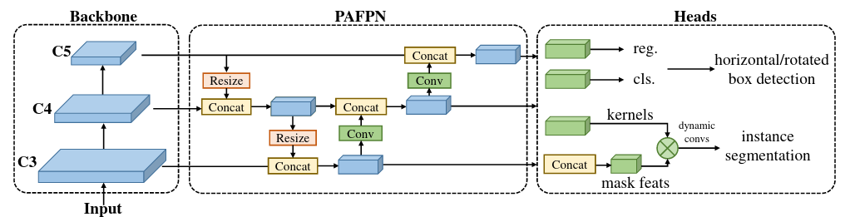
Hình 8:Kiến trúc của YOLO

3.2. Ý tưởng Sử dụng YOLOv8 trong phân loại bệnh lá khoai tây
Khả năng phát hiện đối tượng trên ảnh lá cây:
Trong ảnh lá cây, các dấu hiệu của bệnh thường không rõ ràng, có thể là các đốm nâu, vết cháy, mảng đổi màu hoặc rìa lá bị hoại tử. Những biểu hiện này không có hình dạng cố định, đôi khi rất nhỏ và bị che khuất bởi các yếu tố khác như ánh sáng hoặc góc chụp. Việc sử dụng YOLOv8 – một mô hình nhận diện đối tượng hiện đại – giúp xác định vị trí chính xác của vùng bệnh trên lá, nhờ khả năng xử lý ảnh độ phân giải cao và phát hiện đối tượng nhỏ với độ chính xác cao.
Khoanh vùng bệnh bằng Bounding Box : Ý tưởng cốt lõi của việc áp dụng YOLOv8 vào bài toán này là mô hình sẽ dự đoán các hộp giới hạn (bounding boxes) quanh vùng bệnh trên lá khoai tây. Mỗi bounding box chứa thông tin về loại bệnh (bệnh sớm, bệnh muộn hoặc lá khỏe mạnh) và vị trí cụ thể trên ảnh. Nhờ đó, người nông dân hoặc kỹ thuật viên có thể dễ dàng nhận biết và xác định mức độ lây lan để kịp thời can thiệp.
Tốc độ và hiệu xuất xử lý : Một điểm mạnh của YOLOv8 là khả năng xử lý ảnh theo thời gian thực, rất phù hợp với các ứng dụng thực tế ngoài đồng ruộng hoặc trên hệ thống giám sát thông minh. Điều này giúp hệ thống nhanh chóng đưa ra kết quả phân tích, tiết kiệm thời gian và công sức cho người sử dụng, đặc biệt khi cần kiểm tra nhiều cây trong thời gian ngắn.
Tinh chỉnh mô hình cho bài toán nông nghiệp : YOLOv8 có thể được fine-tune (tinh chỉnh) lại để phù hợp với tập dữ liệu hình ảnh bệnh lá khoai tây – vốn có nhiều đặc điểm khác biệt so với ảnh tự nhiên. Trong quá trình huấn luyện lại mô hình, YOLOv8 sẽ học cách nhận biết các đặc trưng cụ thể của từng loại bệnh, ví dụ như hình dạng, màu sắc và vị trí xuất hiện của các vết bệnh đặc trưng cho Early Blight hay Late Blight.
Tính linh hoạt và khả năng tổng quát : sau khi được huấn luyện, mô hình YOLOv8 có khả năng tổng quát hóa tốt, tức là có thể áp dụng trên các ảnh lá khoai tây mới với điều kiện chụp khác nhau, ánh sáng khác nhau, hoặc các giống khoai khác nhau. Điều này giúp mở rộng khả năng triển khai của hệ thống trong nhiều điều kiện nông nghiệp thực tế tại Việt Nam, từ vùng đồng bằng đến vùng cao
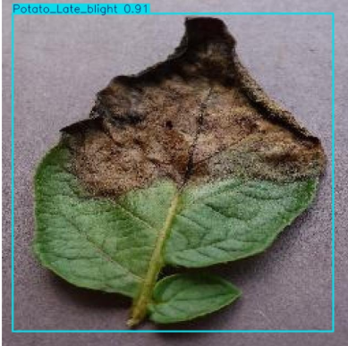
Hình 9 : Kết quả nhận diện bệnh trên lá khoai tây bằng YOLOv8

CHƯƠNG 3: PHÂN TÍCH VÀ THIẾT KẾ HỆ THỐNG

1. Xác định yêu cầu

1.1.Yêu cầu bài toán

Nhập liệu: Hệ thống phải có khả năng nhận đầu vào là hình ảnh lá khoai tây với định dạng phổ biến như .jpg, .png.

Tiền xử lý ảnh: Trước khi đưa vào mô hình, ảnh cần được chuẩn hóa về kích thước (640x640 pixel), chuyển đổi sang định dạng phù hợp (RGB hoặc giữ nguyên), và có thể áp dụng các kỹ thuật tăng cường dữ liệu như xoay ảnh, lật ảnh, thay đổi độ sáng để giúp mô hình học tốt hơn.

Mô hình học sâu: Sử dụng mô hình YOLOv8 để phát hiện và phân loại các tình trạng lá khoai tây: Early blight (bệnh sớm), Late blight (bệnh muộn) và Healthy (không bệnh). Mô hình cần được huấn luyện từ tập dữ liệu đã được gán nhãn với bounding box.

Cập nhật và tối ưu mô hình: Hệ thống cho phép người dùng tùy chỉnh các tham số huấn luyện như số epoch, batch size, learning rate, và lựa chọn thuật toán tối ưu.

Nhận diện tình trạng lá: Hệ thống phải xác định và khoanh vùng các khu vực bị bệnh trên ảnh lá bằng các bounding box, đồng thời gán nhãn loại bệnh tương ứng.

Đánh giá độ tin cậy: Mỗi vùng được phát hiện cần có thông tin về độ tin cậy (confidence score) từ mô hình.

Giao diện tải ảnh: Giao diện người dùng cần cho phép tải ảnh lá khoai tây từ thiết bị cá nhân để phân tích.

Hiển thị kết quả: Hệ thống cần hiển thị ảnh đầu vào kèm theo ảnh đã được mô hình xử lý (có bounding box và nhãn), cùng độ tin cậy cho mỗi dự đoán.

Lưu trữ và báo cáo: Cho phép người dùng xuất kết quả nhận diện dưới dạng PDF hoặc CSV để phục vụ phân tích, báo cáo hoặc lưu trữ thông tin theo dõi bệnh cây.

1.2. Yêu cầu phi chức năng
Thời gian xử lý: Hệ thống phải xử lý và trả kết quả phân tích cho mỗi ảnh trong thời gian ngắn, lý tưởng là dưới 1 giây trên GPU hoặc vài giây trên CPU.
Độ chính xác: Mô hình phải đạt độ chính xác cao, đặc biệt là các chỉ số mAP@0.5 và mAP@0.5:0.95 trên tập kiểm tra phải đảm bảo ít nhất 85%, nhằm đảm bảo độ tin cậy trong việc nhận diện bệnh.
Xử lý lỗi: Hệ thống cần có cơ chế xử lý ảnh lỗi (không đúng định dạng, bị hỏng) hoặc thông báo rõ khi ảnh không chứa lá khoai tây hoặc không phát hiện được vùng bệnh.
Cập nhật mô hình: Cho phép cập nhật mô hình trong tương lai khi có thêm dữ liệu hoặc khi cần cải thiện độ chính xác, có thể thông qua huấn luyện lại (retraining) hoặc fine-tuning.
Bảo mật dữ liệu: Ảnh và thông tin người dùng cần được bảo mật, không lưu trữ nếu không cần thiết, và không để rò rỉ dữ liệu ra ngoài.
Giao diện thân thiện: Giao diện người dùng phải đơn giản, dễ sử dụng kể cả với người không chuyên về công nghệ – chẳng hạn như nông dân, kỹ sư nông nghiệp hoặc cán bộ khuyến nông.
Hỗ trợ đa ngôn ngữ: Hệ thống nên hỗ trợ ít nhất Tiếng Việt và Tiếng Anh, để mở rộng khả năng ứng dụng trong và ngoài nước..

2. Phát biểu bài toán
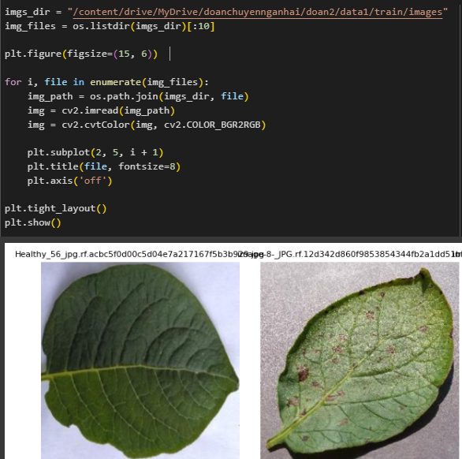
Hình 10: Kiểm tra hình ảnh
Đoạn mã này có vai trò kiểm tra và hiển thị 9 ảnh đầu tiên từ thư mục chứa dữ liệu huấn luyện (train/images). Đây là bước kiểm tra nhanh chóng các tệp ảnh trong thư mục, đảm bảo rằng dữ liệu được tải về đúng cách và có thể sử dụng được trong quá trình huấn luyện mô hình.

3. Triển khai mô hình
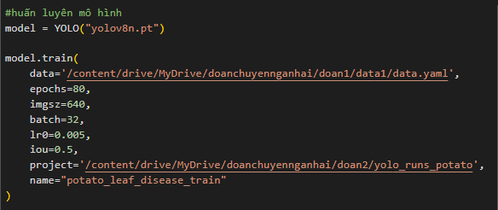
Hình 11:Huấn luyện mô hình
Đoạn mã này có vai trò thiết lập, cấu hình và thực thi quá trình huấn luyện mô hình YOLOv8 trên tập dữ liệu ảnh bệnh lá. Đây là bước quan trọng để mô hình học được cách phát hiện vùng bị tổn hại trong ảnh lá khoai, với các tham số epoch.

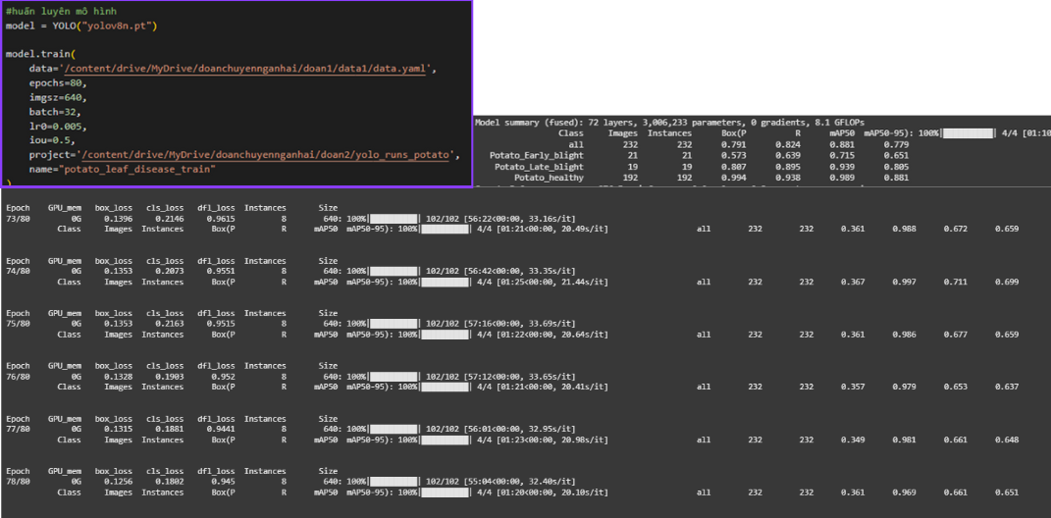
Hình 12: Quá trình train
Hệ thống phân loại tình trạng bệnh lá khoai tây sử dụng mô hình YOLOv8 đã cho thấy hiệu quả tốt trên cả ba lớp: Potato_Early_blight (bệnh sớm), Potato_Late_blight (bệnh muộn) và Potato_healthy (không bệnh). Mô hình được đánh giá trên 232 ảnh, tương ứng với 232 đối tượng được gán nhãn, phản ánh sự đa dạng vừa phải trong dữ liệu thực tế. Ở cấp độ tổng thể, mô hình đạt độ chính xác (Precision) là 79.1%, độ nhạy (Recall) là 82.4%, mAP@0.5 đạt 88.1% và mAP@0.5:0.95 đạt 77.9%. Đây là những chỉ số cho thấy hệ thống có khả năng định vị và phân loại bệnh một cách ổn định, phù hợp cho các ứng dụng triển khai thực tế trong nông nghiệp thông minh.
Lớp Potato_healthy đạt hiệu suất vượt trội với Precision 99.4%, Recall 93.8%, mAP@0.5 là 98.9% và mAP@0.5:0.95 là 88.1%, cho thấy mô hình nhận diện rất tốt lá khoai tây không bệnh. Lớp Potato_Late_blight cũng có kết quả ấn tượng với Precision 80.7%, Recall 89.5%, mAP@0.5 đạt 93.9% và mAP@0.5:0.95 đạt 80.5%, cho thấy khả năng nhận biết bệnh muộn rất hiệu quả dù số lượng mẫu chỉ là 19 ảnh. Riêng lớp Potato_Early_blight – vốn là dạng bệnh khó phân biệt hơn do các dấu hiệu chưa rõ rệt – đạt Precision 57.3%, Recall 63.9%, mAP@0.5 là 71.5% và mAP@0.5:0.95 là 65.1%. Mặc dù thấp hơn so với hai lớp còn lại, nhưng kết quả vẫn ở mức chấp nhận được, đặc biệt trong bối cảnh số lượng mẫu của lớp này còn hạn chế.
Nhìn chung, kết quả trên cho thấy mô hình YOLOv8 vừa hoạt động ổn định mà còn có khả năng phân loại rõ ràng giữa ba tình trạng bệnh lá khoai tây. Điều này tạo tiền đề vững chắc để mở rộng hệ thống ra các cây trồng khác hoặc tích hợp vào các ứng dụng giám sát mùa màng trong thực tế sản xuất nông nghiệp.

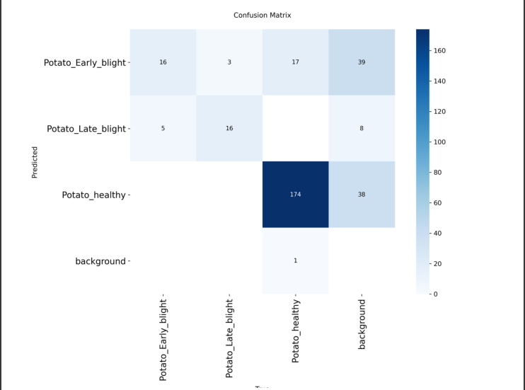
Hình 13: Ma trận nhầm lẫn

4. Đánh giá mô hình
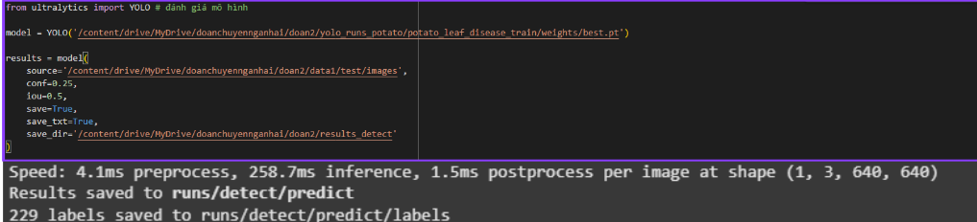
Hình 14: Đánh giá mô hình
Đánh giá mô hình được thực hiện nhằm kiểm tra khả năng xử lý của mô hình YOLOv8 trên tập dữ liệu kiểm định chưa từng được sử dụng trong quá trình huấn luyện. Trước tiên, thư viện ultralytics (YOLO) được import để hỗ trợ nạp và thao tác với mô hình đã huấn luyện. Môi trường làm việc được chuyển về thư mục /content, phù hợp với cấu trúc trên Google Colab. Sau đó, mô hình được nạp từ tệp trọng số tốt nhất (best.pt) lưu tại đường dẫn model_path, phản ánh phiên bản đạt hiệu suất cao nhất trong quá trình huấn luyện trước đó.
Mô hình YOLOv8 sau khi được khởi tạo sẽ được dùng để dự đoán trên thư mục chứa ảnh kiểm thử. Các ảnh đầu vào là ảnh thực nghiệm (ảnh bệnh lá khoai tây), và mô hình sẽ phát hiện các vùng nghi ngờ có bệnh, dựa trên ngưỡng độ tin cậy từ 50% trở lên. Kết quả đầu ra bao gồm các ảnh đã được gán nhãn trực quan với các hộp giới hạn (bounding boxes), tên lớp và độ tin cậy đi kèm. Những ảnh kết quả này sẽ được tự động lưu vào thư mục /content/drive/MyDrive/yolo_runs trên Google Drive, giúp người dùng kiểm tra trực quan mức độ chính xác của mô hình.
Quy trình này đóng vai trò là một bước xác nhận cuối, Đánh giá khả năng tổng quát hóa của mô hình trên dữ liệu mới. Việc sử dụng ảnh kiểm định độc lập đảm bảo rằng đánh giá phản ánh chính xác hiệu suất thực tế của mô hình khi triển khai vào các tình huống ngoài phòng thí nghiệm
Về tốc độ, hệ thống có thể xử lý ảnh với thời gian trung bình khoảng 5.6ms cho tiền xử lý, 276.5ms cho suy luận (inference) và chỉ 0.8ms cho hậu xử lý. Tổng thời gian khoảng 282ms mỗi ảnh cho thấy hệ thống hoàn toàn có thể áp dụng trong điều kiện thời gian thực nếu được triển khai trên thiết bị có GPU.
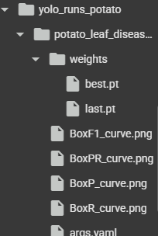
Hình 15: Cậu trúc của tệp khi lưu ảnh
5.Dự đoán ảnh mới
Sau khi mô hình YOLOv8 đã được huấn luyện hoàn chỉnh và cho kết quả tốt,em tiến hành bước dự đoán trên các ảnh mới để kiểm tra xem mô hình hoạt động ra sao với dữ liệu thực tế, tức là những ảnh chưa từng xuất hiện trong quá trình huấn luyện.
Đầu tiên, nạp lại mô hình từ file trọng số tốt nhất (best.pt) đã lưu trước đó. Tiếp theo, một thư mục chứa ảnh lá khoai tây cần dự đoán sẽ được đưa vào hệ thống( file test) . Mô hình sẽ quét từng ảnh, phát hiện xem trên lá có vết bệnh không, nếu có thì sẽ khoanh vùng lại và gán nhãn tương ứng với một trong ba loại: bệnh sớm (Early blight), bệnh muộn (Late blight) và lá khỏe mạnh (Healthy).
Kết quả sẽ được hiển thị dưới dạng ảnh đầu ra có khung bao quanh vùng bệnh và kèm theo phần trăm độ tin cậy. Tất cả ảnh sau khi được xử lý sẽ được lưu lại trong thư mục /content/drive/MyDrive/doanchuyennganhai/doan2/yolo_runs_potato để tiện cho việc kiểm tra và đánh giá.
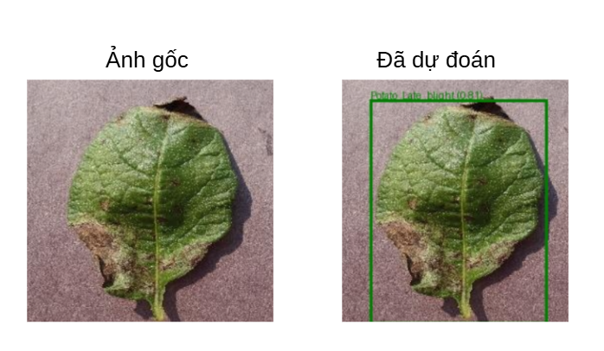
Hình 16 : model dự đoán
Bước này giúp xác định được mô hình có hoạt động tốt với ảnh thực tế hay không, đồng thời cho thấy mô hình có thể áp dụng vào hệ thống thật như hỗ trợ nông dân nhận diện bệnh trên lá bằng hình ảnh

6. Triển khai giao diện người dùng bằng Streamlit
Để nâng cao tính ứng dụng thực tiễn của hệ thống, việc triển khai một giao diện người dùng đơn giản bằng Streamlit, giúp người dùng dễ dàng tương tác với mô hình đã huấn luyện. Streamlit là một thư viện Python mã nguồn mở,phù hợp để tạo giao diện web cho các ứng dụng học máy mà không cần phải viết nhiều dòng code phức tạp.
Ứng dụng này cho phép người dùng tải lên ảnh lá khoai tây, sau đó xem kết quả phân tích trực tiếp bằng model đã được huấn luyện để phân loại ba tình trạng: Early blight (bệnh sớm), Late blight (bệnh muộn) và Healthy (không bệnh).
Giao diện được thiết kế gồm các chức năng chính:
+Cho phép người dùng chọn và tải ảnh lá khoai tây từ máy tính
+Ảnh đầu vào được xử lý sơ bộ trước khi đưa vào mô hình (resize, format phù hợp)
+Mô hình YOLOv8 (dùng file best.pt sau khi huấn luyện) thực hiện phân tích và dự đoán
+Ảnh đầu ra được hiển thị trực tiếp trên giao diện, với khung đánh dấu vị trí vết bệnh và nhãn phân loại tương ứng

Việc hiển thị kết quả trực quan như vậy giúp người dùng dễ dàng quan sát vùng lá bị bệnh,hỗ trợ đưa ra biện pháp xử lý phù hợp hơn. Ngoài ra, giao diện này có thể dễ dàng triển khai trên nền web bằng Ngrok hoặc host lên các nền tảng như Streamlit Cloud, giúp truy cập từ xa và chia sẻ với người khác tiện lợi.
Xây dựng giao diện bằng Streamlit không chỉ dừng lại ở mô hình lý thuyết mà có thể ứng dụng thực tế trong nông nghiệp thông minh, phục vụ quá trình giám sát và phát hiện sớm bệnh trên lá cây khoai tây.
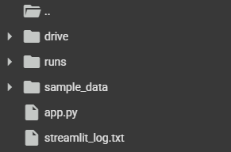
Hình 17: Cấu trúc triển khai streamlit

7.Triển khai giao diện
Đoạn mã trên được sử dụng để xây dựng một giao diện người dùng đơn giản bằng thư viện Streamlit. Giao diện này cho phép người dùng tải ảnh lá khoai tây lên hệ thống, sau đó mô hình YOLOv8 sẽ tự động phân tích và nhận diện tình trạng của lá. Kết quả nhận diện được hiển thị trực quan thông qua các khung viền bao quanh vùng bệnh, kèm theo tên loại bệnh và độ tin cậy,và một số lời khuyên giúp người dùng dễ dàng quan sát,đánh giá và xử lý tình trạng kịp thời
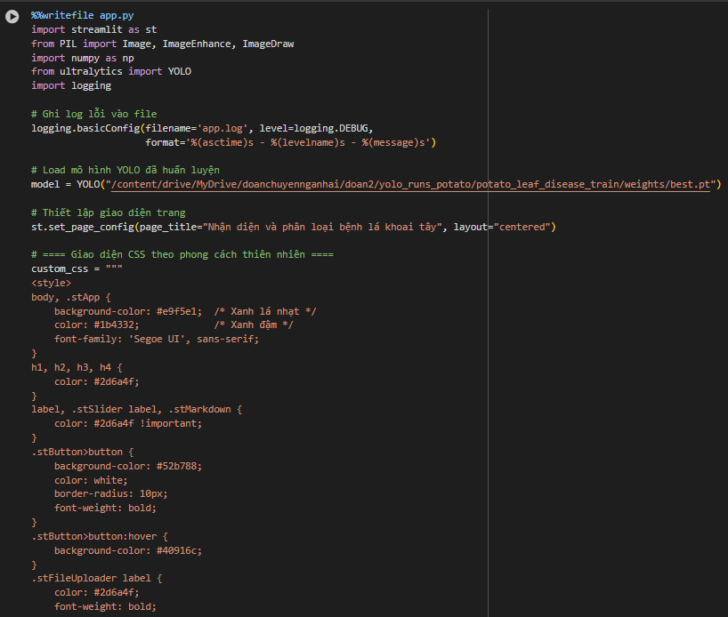
Hình 18: Giao diện người dùng

8. Kết quả
Người dùng có thể tải lên ảnh lá khoai từ máy tính của họ thông qua bộ tải tệp. Khi người dùng tải ảnh lên, mã sẽ đọc ảnh này và chuyển đổi nó thành một định dạng mà mô hình có thể xử lý.
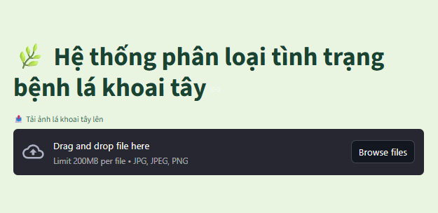
Hình 19: Giao diện web

Sau khi ảnh được chuẩn bị, mô hình YOLOv8 được tải và sử dụng để phân tích ảnh, phát hiện các vùng có khả năng gãy xương. Kết quả của mô hình sẽ là các khung bao quanh các vùng bị đốm đen và có dấu hiệu của bênh, với độ tin cậy cho mỗi phát hiện. Những khung này sau đó được vẽ lên ảnh và hiển thị trên giao diện Streamlit để người dùng có thể dễ dàng quan sát kết quả.
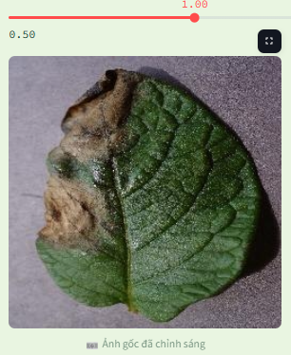
Hình 20: Giao diện đưa ảnh gốc

Giao diện phản hồi của hệ thống được xây dựng để xử lý hai tình huống chính: khi phát hiện lá khoai tây có dấu hiệu bệnh và khi không phát hiện tổn thương rõ ràng nào.

Trong trường hợp đầu tiên, nếu mô hình phát hiện các dấu hiệu nghi ngờ bị bệnh (ví dụ như cháy lá sớm, cháy lá muộn), hệ thống sẽ hiển thị cảnh báo với màu sắc nổi bật để thu hút sự chú ý. Nội dung cảnh báo được trình bày rõ ràng, cho biết rằng lá khoai tây có khả năng đang bị ảnh hưởng bởi một loại bệnh cụ thể. Tuy nhiên, hệ thống vẫn giữ thái độ thận trọng trong cách thể hiện, chỉ đưa ra kết quả dựa trên mô hình nhận diện và khuyến nghị người dùng kiểm tra kỹ hơn bằng các biện pháp thực tế hoặc hỏi ý kiến chuyên gia nông nghiệp nếu cần.
Ngược lại, nếu không phát hiện dấu hiệu bất thường, giao diện sẽ hiển thị thông báo tích cực với màu sắc nhẹ nhàng nhằm trấn an người dùng. Tuy vậy, hệ thống vẫn nhắc nhở rằng nếu cây trồng có dấu hiệu héo, vàng lá hay phát triển kém thì vẫn nên theo dõi thêm hoặc kiểm tra trực tiếp trên thực địa để chắc chắn.
Ngoài ra, hệ thống cũng được thiết kế để xử lý các lỗi có thể xảy ra trong quá trình phân tích ảnh, chẳng hạn như định dạng ảnh không hợp lệ hoặc lỗi kỹ thuật khi chạy mô hình. Khi xảy ra lỗi, hệ thống sẽ thông báo rõ ràng cho người dùng và đồng thời ghi lại thông tin lỗi để phục vụ việc kiểm tra, khắc phục sau này. Cách xử lý như vậy giúp tăng độ tin cậy và tính chuyên nghiệp cho phần mềm, đặc biệt khi ứng dụng trong lĩnh vực nông nghiệp thực tế.
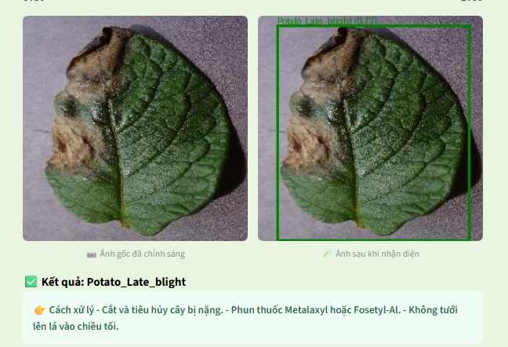
Hình 21: Giao diện hiển thị kết quả

CHƯƠNG 4: KẾT LUẬN
Trong đề tài này,hệ thống nhận diện và phân loại bệnh lá khoai tây sử dụng mô hình YOLOv8 kết hợp với giao diện Streamlit đã được xây dựng và thử nghiệm thành công. giúp tự động phân tích ảnh lá khoai tây và xác định xem lá có bị bệnh hay không, từ đó đưa ra cảnh báo phù hợp. Việc áp dụng mô hình học sâu như YOLOv8 cho thấy hiệu quả rõ rệt trong việc phát hiện các biểu hiện bệnh lý trên lá với độ chính xác cao, ngay cả trong những trường hợp ảnh có điều kiện ánh sáng hoặc màu sắc khác nhau.
Giao diện người dùng bằng Streamlit được thiết kế đơn giản, trực quan và dễ thao tác. Người dùng chỉ cần tải ảnh lên, hệ thống sẽ xử lý, dự đoán và hiển thị kết quả nhận diện bằng hình ảnh trực quan với khung màu đánh dấu vị trí bệnh, kèm theo nhãn và độ tin cậy. Điều này giúp hệ thống dễ tiếp cận với người dùng không chuyên về kỹ thuật, đặc biệt là trong môi trường nông nghiệp, nơi nông dân hoặc kỹ thuật viên cần công cụ hỗ trợ nhanh và dễ dùng.
Tuy nhiên, trong quá trình thực hiện, hệ thống vẫn còn một số hạn chế cần tiếp tục cải thiện. Thứ nhất, mô hình có thể gặp khó khăn khi xử lý ảnh chất lượng kém hoặc ảnh bị nhiễu nhiều do điều kiện chụp ngoài thực tế không đồng đều. Do đó, để tăng độ chính xác, việc mở rộng tập dữ liệu huấn luyện, bổ sung ảnh từ nhiều nguồn và áp dụng các kỹ thuật tăng cường dữ liệu là điều cần thiết. Thứ hai, hệ thống hiện tại mới chỉ xử lý một ảnh tại một thời điểm, nên trong tương lai có thể nâng cấp để xử lý hàng loạt ảnh cùng lúc hoặc tích hợp với cơ sở dữ liệu để quản lý thông tin bệnh cây một cách hệ thống hơn.
Cuối cùng, giao diện tuy thân thiện nhưng vẫn còn đơn giản. Một số tính năng như xuất báo cáo, lưu lịch sử dự đoán hoặc chia sẻ kết quả qua email/zalo có thể được bổ sung để nâng cao tính ứng dụng thực tiễn. Ngoài ra, hệ thống cũng có thể được phát triển thêm để nhận diện các loại bệnh khác trên cây trồng hoặc áp dụng với cây nông nghiệp khác, từ đó mở rộng phạm vi sử dụng và đem lại giá trị lớn hơn cho sản xuất nông nghiệp thông minh.

Mặt hạn chế :
-Hệ thống chỉ mới hiện chỉ phân biệt được giữa lá khỏe mạnh, bệnh sớm và bệnh muộn, chưa đủ linh hoạt cho các loại bệnh khác của cây khoai tây.
-Thời gian hạn chế không thể train lâu hơn như dự định 100epoch ban đầu nên model vẫn còn học chưa tốt,thỉnh thoảng vẫn dự đoán sai label
-Chưa có tính năng lưu lịch sử hoặc báo cáo tự động: Việc theo dõi tiến trình bệnh hoặc lưu kết quả để đánh giá lâu dài vẫn chưa được tích hợp.

TÀI LIỆU THAM KHẢO
- Tham khảo trực tuyến
1. https://docs.ultralytics.com/vi/guides/steps-of-a-cv-project/?utm_source=chatgpt.com#step-2-data-collection-and-data-annotation
2. https://www.kaggle.com/code/sumanbera19/potato-disease-leaf-using-tf-accuracy-99
3.https://www.youtube.com/watch?v=dGtDTjYs3xc&list=PLeo1K3hjS3ut49PskOfLnE6WUoOp_2lsD
4. https://github.com/phuvinh010701/CS114-MachineLearning-DetectDiseaseOnCoffeeLeaves

